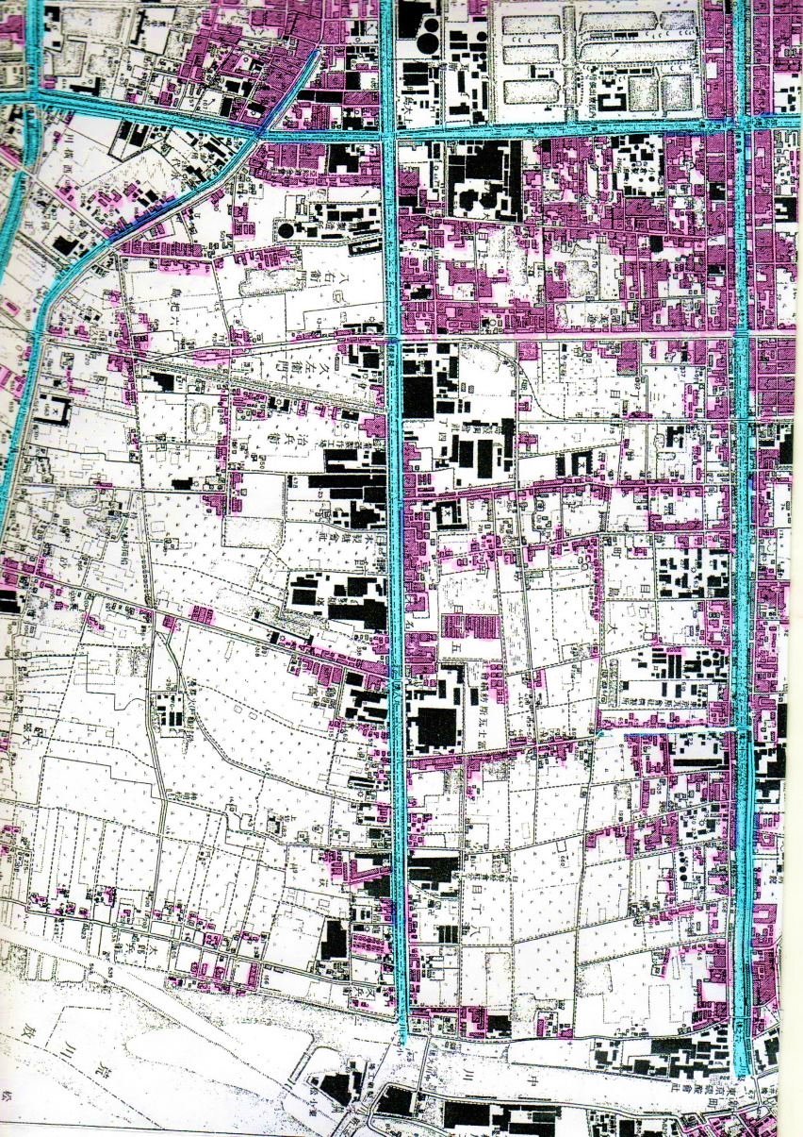**ＥＳＤＧｓ通信　２２４号【すてき発見！わたしたちの町、東砂④】**

手島利夫

住宅地の広がりに目を向けて町の変化をとらえよう

大正１４年 １９２５年　国土地理院１万分の１地図より（部分）

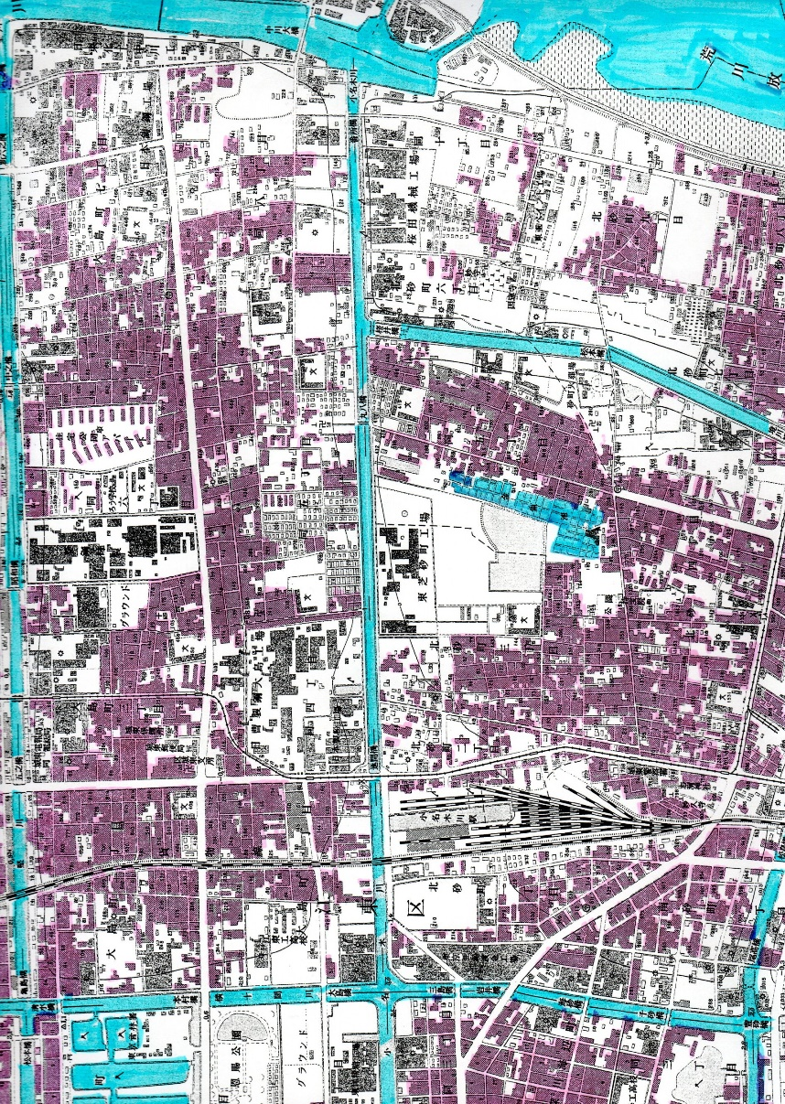

昭和３３年 １９５８年　国土地理院１万分の１

大正時代の住宅地は、川を中心に広がってきていると言えないでしょうか。また、それは西の方から、川沿いに進んできているようには見えないでしょうか。そして、東砂付近には、まだ田が広がっていて、田園地帯だったともいえるのではないでしょうか。

昭和３３年の地図からは、住宅地が西から押し寄せてくる様子がうかがえるのではないでしょうか。しかも、川沿いではなく、主な道路に沿って広がっているように見えそうです。このようなことを、子どもたちに発見させたいのです。

つまり、交通、あるいは流通の発展が町の姿を変えてきているのです。昭和３３年の地図上（中心左寄りな辺り）には鉄道の線路の密集している所（小名木川貨物駅）が見えますね。実は鉄道の発達によって、舟運から鉄道輸送に切り替わってきた名残りで、関東全域（主に中川・利根川水系）から舟運の中心、小名木川まで鉄道で運びそこから船に積み替えて各地に運んでいたようです。（錦糸町や両国も構内に運河を引き入れ積み替えを盛んにやっていたようです）

その後、トラック輸送が発達するとこれらの駅は急速に廃れ、小名木川貨物駅の跡地にはアリオという大型商業施設ができ、地域の人々を結ぶ結節となっているのです。

地図はそのままでも貴重な学習材ではあるのですが、今回の資料のように河川、農地、

そして住宅地等に色をつける等の加工をすることで、子どもたちの学びを活性化することもできると思うのです。

　今回は、東京江東区東砂での「町のすてき発見」でしたが、大切なことは人が暮らしているところには必ず「すてき」があるはずです。「人々が力を合わせて（個人や集団として）」「環境」に働きかけ「変化」を重ねてきている様子を発見しようとすることだと思います。一見、何の良さも見当たらないように見えても、それを見つけ、子どもたちと感動を共有できるところまで教材化するのが教師の楽しみなんでしょうね。

　小名木川には、八名川小学校時代に教材化した面白い話がたくさんありますが今回は、

それには触れずに東砂を中心にお伝えしました。

　ＥＳＤＧｓ通信２２１号辺りから送信データが大きくなりすぎていますので、元データは、<https://www.esd-tejima.com/>　 **「**[**ESD,SDGsを推進する手島利夫の研究室**](https://www.bing.com/ck/a?!&&p=d01de93e918746c4JmltdHM9MTcyOTAzNjgwMCZpZ3VpZD0zMzk1MmFlMC01MmZhLTY5NTQtMmYzYS0yNTQ5NTMxMDY4MWUmaW5zaWQ9NTE4NQ&ptn=3&ver=2&hsh=3&fclid=33952ae0-52fa-6954-2f3a-25495310681e&psq=esdtejima&u=a1aHR0cHM6Ly93d3cuZXNkLXRlamltYS5jb20v&ntb=1)」の新着情報にこれらの「通信」をアップし、皆様には各号をＰＤＦで添付させていただこうかと思っております。また今回作成した授業用のプレゼンやワークシート集も新着情報に公開いたします。ご参考にしていただけたら幸いです。

**＊＊＊＊＊＊＊＊＊＊＊＊＊＊＊＊＊＊＊＊＊＊＊＊＊＊＊**

「ＥＳＤ・ＳＤＧｓ推進研究室」室長　手島利夫

URL=https://www.esd-tejima.com/

　　 　 　　事務所：〒130-0025　東京都墨田区千歳１－５－１０

　　　　　 ☏＝ 03-3633-1639　 090-9399-0891

　　 Ｍａｉｌ＝contact@esdtejima.com

・・・・・・・・・・・・・・・・・・・・・・・・・・・・・・・・・・

* 【参考】ＥＳＤＧｓ通信：手島利夫が名刺交換させていただいた方等に配信している

不定期なメルマガで、約1９００名様に配信中です。ここでは、手島が直接かかわっ

た出来事を中心にお伝えしております。

[contact@esdtejima.com](mailto:contact@esdtejima.com)　にメールでご連絡いただければ、登録・及び削除をいたしま

す。よろしくお願いいたします。